**Mission 3**

**Expliquer le choix d’une combinaison productive**

|  |  |  |
| --- | --- | --- |
| **Capacités et compétences visées** | | |
| Expliquer le choix d’une combinaison productive | | |
| **Compétences méthodologies et transversales** | **Transversalité BCP AGOrA** | **Compétences CRCN (PIX)** |
| **Compétences méthodologiques**  -Résumer les idées principales d'un texte  -Analyser un texte et des données chiffrées  -Argumenter à partir d'exemples pris dans les documents ou à partir de ses connaissances  -Restituer et expliquer des choix, justifier  **Compétences transversales**  -Organiser son activité  -Développer l’écoute active  -Utiliser les ressources numériques  -Actualiser des savoirs et des modes d’apprentissage | - Appliquer les procédures internes de gestion des approvisionnements et des stocks  - Prendre en compte les contraintes réglementaires liées à l’activité de production de l’organisation | 1.1. Mener une recherche et une veille d’information  1.2. Gérer des données  2.1. Interagir  2.2. Partager et publier  2.3. Collaborer  3.1. Développer des documents textuels |

|  |  |
| --- | --- |
| **Objectifs** | **Notions abordées** |
| * Calculer la valeur ajoutée * Comprendre la productivité et les gains de productivité recherchés par les entreprises * Repérer les différents types d’investissement * Expliquer le rôle du progrès technique et de l’innovation dans le maintien du capital fixe. * Expliciter les raisons guidant le choix d’une combinaison productive | * Facteurs de production * Combinaison productive * Profit, finalité économique * Valeur ajoutée * Productivité * Progrès technique * Investissement |

# Situation professionnelle

Vous êtes en PFMP au sein de l’entreprise Armor Lux en tant que gestionnaire administratif polyvalent. L’entreprise fabrique et commercialise des vêtements notamment des marinières bretonnes. Pour les produire, elle mobilise les facteurs de production : le capital et le travail.

Votre tutrice, Madame BERNARD, vous rappelle qu’afin de réaliser des profits et créer de la richesse, les entreprises cherchent à améliorer leur productivité.

Elle vous demande d’expliquer comment les entreprises créent et mesurent-elles cette richesse et comment combinent-elles les facteurs de production.

**Travail à faire**

1. Définir avec vos mots la valeur ajoutée à l’aide de la ressource 8.

La valeur ajoutée est un indicateur économique qui mesure la richesse créée par l’entreprise.

Elle est calculée comme suit :

Valeur ajoutée = Chiffre d’affaires – Consommation intermédiaire

1. Calculer la valeur ajoutée pour la fabrication d’une marinière en s’appuyant sur les données communiquées dans les ressources 8 et 9.

Valeur ajoutée d’une marinière = prix de vente unitaire – Consommation intermédiaire

= 70 – (12+1,5+0,25+1+2+1+0,5+0,5)

= 70 -17,75

**Valeur ajoutée d’une marinière = 52,25 €**

1. Commenter, à l’aide de la ressource 10, la place de l’industrie du textile en 2018 par rapport à la richesse créée dans l’économie française.

En 2018, selon l’INSEE, l’industrie textile représente 2 % de la valeur ajoutée de l’industrie manufacturière en France et emploie 103 000 salariés. C’est la production dans entreprises mude produits de luxe qui contribue fortement à valeur ajoutée.

Les entreprises françaises multinationales regroupent 39 % des effectifs dans l’industrie textile et en génèrent 50 % de la valeur ajoutée et 56 % du chiffre d’affaires à l’exportation.

1. Expliquer en quoi le progrès technique peut-il permettre à l’entreprise Armor-Lux de gagner en productivité. Ressources 11, 12, 13 et 14.

Le progrès technique permet aux entreprises l’amélioration des techniques qui sont utilisées pour produire. Par exemple, nous avons vu précédemment que l’entreprise Armor-Lux dispose d’un capital technologiquement avancé comme les machines de tricotage, les machines de lavage, les machines de teinture ou de blanchiment, les machines d’extraction de l’eau, de séchage ou les pistolets à air comprimé, …

L’entreprise a substitué les personnes couturières (facteur travail) par des machines et afin de gagner en productivité. Autrement dit, pour produire plus de quantité avec le moins de facteur travail.

Le progrès technique permet à l’entreprise d’automatiser avec des machines certaines tâches et activités dans le processus de production, de rendre son système de productif plus efficace, de réduire ses coûts liés à la main d’œuvre et d’organiser le travail des salariés autour de tâches plus qualitatives comme le contrôle-qualité, la finition, ….

1. Expliquer comment l’investissement peut-il offrir aux entreprises des nouveaux choix de combinaisons productives. Ressources 15 et 16.

L’entreprise peut investir pour renouveler son capital fixe, acheter de nouveaux équipements pour augmenter sa capacité de production ou grâce au progrès technique, remplacer le facteurs travail par le facteur capital afin d’améliorer sa productivité et baisser ses coûts.

Par exemple, la robotisation peut remplacer « les bras de l’Homme » et donc se substituer au facteur travail mais permet elle génère de créer des nouveaux emplois.

Nous avons pu tous observer l’arrivée d’une nouvelle technologie dans les grandes surfaces : les caisses en libre-service. Cet investissement de productivité remplace le facteur travail (caissiers/ caissières), permet de réduire les coûts de production (de services). Nous observons également que l’emploi des anciennes personnes caissières a évolué : elles s’occupent davantage de la formation des clients à l’utilisation de ces machines, interviennent lorsqu’il a un message d’erreur, épaulent les agents de sécurité pour lutter contre les vols dans les magasins, traitent et préparent les commandes dans le cadre des nouveaux services des magasins (drive ou commande en ligne) et s’occupent par fois des livraisons à domicile.

**Ressources**

* Ressource 8 - La valeur ajoutée
* Ressource 9 - La valeur ajoutée d’une marinière
* Ressource 10 - La valeur ajoutée de l’industrie du textile en France
* Ressources 11 - Comment mesure-t-on l'efficacité de la combinaison productive
* Ressource 12 - Qu’est-ce qu’une combinaison productive ?
* Ressource 13 - Le progrès technique et la productivité
* Ressource 14 - L’impact des nouvelles technologies dans la filière textile
* Ressource 15 - Les différents types d’investissement
* Ressource 16 - L'innovation va-t-elle tuer le travail ?

# Ressource 8 - La valeur ajoutée

La valeur ajoutée correspond à la richesse produite lors du processus de production. C’est un indicateur économique qui se mesure donc la richesse créée par chaque entreprise. Cette richesse résulte de l’utilisation des facteurs de production : le travail et le capital.

La valeur ajoutée représente la différence entre la valeur du bien obtenu et celles de biens et services pour le produire. Elle se calcule comme suit :

**Valeur ajoutée = Valeur de la production – Consommation intermédiaire**

Autrement dit :

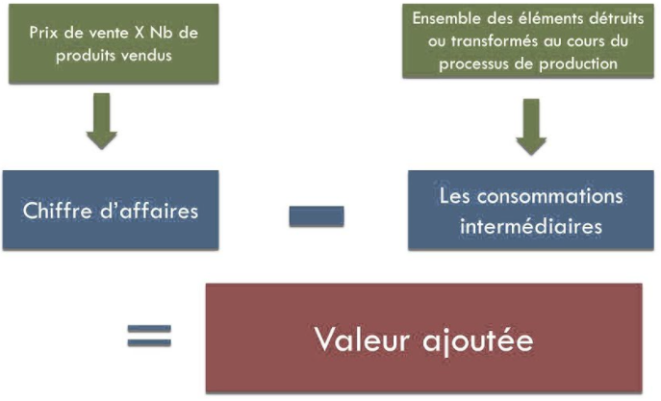

# Ressource 9 – La valeur ajoutée d’une marinière*

**Prix unitaire de la vente d’une marinière : 70 €**

Rouleau de fil : 12€

Fil : 1,5€

Étiquette : 0,25€

Savon de lavage : 1€

Peinture : 2€

Eau : 1€

Électricité : 0,5€

Emballage : 0,5€

(*) Ces estimations sont fictives et ne correspondent pas aux couts de production de l’entreprise Armor-Lux

# Ressource 10 - La valeur ajoutée de l’industrie du textile en France

|  |
| --- |
| L’industrie textile en France : une production mondialisée, sauf pour les produits de luxe et les textiles techniques  Selon la dernière étude publiée en octobre 2018 par l’INSEE, l’industrie textile représente aujourd’hui 2 % de la valeur ajoutée de l’industrie manufacturière en France et emploie 103 000 salariés. En vingt ans, elle a perdu les deux tiers de ses effectifs et plus de la moitié de sa production. Désormais, la France importe massivement des produits « textiles », surtout des vêtements et des chaussures, dont la moitié provient d’Asie et un tiers d’Europe.  La production française s’organise principalement autour de groupes textiles de 250 salariés ou plus, surtout des multinationales, spécialisés dans l’élaboration d’articles de luxe, ou dans la production en propre de textiles à forte valeur ajoutée. Un groupe textile sur cinq est une multinationale française. Acteurs de premier plan du secteur en France, ces multinationales en regroupent 39 % des effectifs ; elles en génèrent 50 % de la valeur ajoutée et 56 % du chiffre d’affaires à l’exportation.  Source : INSEE PREMIERE N° 1714 – 18 octobre 2018 |

# Ressource 11 - Comment mesure-t-on l'efficacité de la combinaison productive ?

**La productivité**

L'efficacité de la combinaison productive se mesure au travers de la notion de productivité.

Selon l’INSEE, « en économie, **la productivité** est définie comme le rapport, en volume, entre une production et les ressources mises en œuvre pour l'obtenir. ».

**La productivité permet de mesurer l'efficacité du système productif de l’entreprise**. Il s’agit d’une comparaison entre la production réalisée et les quantités de facteurs de production utilisés pour réaliser cette production.

**Le gain de productivité**

**Un gain de productivité est un résultat positif pour l’entreprise puisqu’il lui permet d’économiser des coûts.** Il y a gain de productivité quand une entreprise produit le même volume de biens et de services en utilisant moins de facteur de production ou réalise un volume plus important avec la même quantité de facteur de production. Ces gains de productivité proviennent en grande partie du progrès technique, c’est-à-dire des innovations qui modifient les méthodes de production : amélioration des méthodes de travail, machines plus performantes, nouvelles technologies…

**La productivité d'une entreprise n'est pas une donnée figée**

En effet, lorsque le facteur capital ou le facteur travail améliorent leur productivité, l'entreprise enregistre alors un accroissement de l'efficacité de sa combinaison productive. Ainsi, le volume de production obtenue augmente plus vite que la quantité de facteurs mise en œuvre ; on dit alors que l'entreprise a obtenu un « gain de productivité ».

L'augmentation de la productivité des facteurs de production utilisés (travail ou capital) peut avoir pour origine la modernisation des équipements, l'allongement de la durée d'utilisation du capital, l’élévation des qualifications des salariés, une modification de l'organisation du travail…

# Ressource 12 - Qu’est-ce qu’une combinaison productive ?

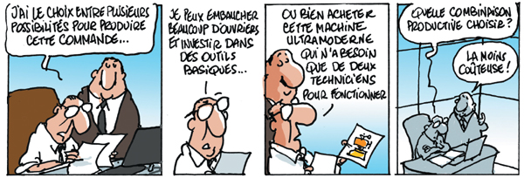Une combinaison productive « c'est l'association des facteurs de production (travail et capital) choisie par le chef d'entreprise, en fonction de leurs coûts relatifs, afin de réaliser sa production. Cette combinaison doit être efficace et la moins coûteuse, c'est-à-dire efficiente. ».

Source : <https://www.pourleco.com/le-dico-de-l-eco/combinaison-productive>

# Ressource 13 - Le progrès technique et la productivité

L'évolution de la combinaison productive a souvent pour origine la diffusion du **progrès technique**. Le progrès technique représente l’amélioration des techniques qui sont utilisées dans le processus de production des biens et des services.

En effet, avec un capital technologiquement plus avancé, la quantité de production obtenue augmente, ce qui incite les entrepreneurs à accroître la substitution du capital au travail.

Des exemples vus précédemment :

**

**L’innovation** désigne l’introduction sur le marché d'un produit ou d'un procédé nouveau ou significativement amélioré par rapport à ceux précédemment élaborés par l'unité légale.

Deux types d'innovation sont distingués :

- les innovations de produits (biens ou services)

- et de procédés (incluant les innovations d'organisation et de marketing).

# Ressource 14 - L’impact des nouvelles technologies dans la filière textile

 Le secteur textile est en train de connaître des changements profonds : [slow-fashion](https://textileaddict.me/slow-fashion-facon-de-consommer-mode/), développement de la production du coton bio, tendance accrue au [recyclage](https://textileaddict.me/les-enjeux-du-recyclage-au-sein-du-secteur-textile-et-de-la-mode/), le fait main….

Ce qui pourrait réellement changer la donne, c’est l’arrivée de nouvelles technologies.

Automatisation et miniaturisation

L’automatisation, combinée parfois à la miniaturisation, qui gagne du terrain, va contribuer à remodeler fortement le secteur.

L’automatisation est le fait de rendre automatique, à l’aide de machines, des tâches répétitives traditionnellement réalisées à la main.

La miniaturisation consiste à réduire la taille des composants et des machines.

Nous pouvons citer les entreprises [Sewbo](http://www.sewbo.com/) et [Softwear Automation](http://softwearautomation.com/) qui ont mis au point des robots aptes à réaliser la confection de vêtements. Des solutions de production miniaturisées font leur apparition, avec la startup [Kniterate](http://www.kniterate.com/) qui propose une machine à tricoter automatisée pour particuliers et designers. Citons également Adidas et sa [SpeedFactory](https://www.adidas.fr/speedfactory) pour faire fabriquer certaines de ses chaussures en Allemagne.

Ce double mouvement d’automatisation et de miniaturisation change profondément la nature du travail dans la filière textile. Cette évolution introduit un chamboulement important des compétences qui seront nécessaires à moyen et long terme : moins de compétences strictement manuelles, plus de compétences intellectuelles, des métiers sans doute davantage tournés vers le conseil et la conception…

Les avantages de l’automatisation ne s’arrêtent pas au coût de la main d’œuvre, mais concernent bien évidemment la qualité des produits, les possibilités illimitées de créativité, la fiabilité de la production, la productivité… En effet, l’arrivée de nouveaux outils de production offre un avantage compétitif indéniable aux nouvelles marques qui vont se les approprier, en leur permettant de se positionner sur de nouveaux créneaux : production à la demande, possibilité de devenir “façonnier”, réalisation de produits sur mesure…

Ces évolutions technologiques sont donc en train de changer radicalement la façon dont une entreprise textile fonctionne. Toutes ces évolutions ouvrent la voie à de nouveaux modèles économiques intégrant production et distribution au plus près des consommateurs.

Source : [www.textileaddict.me](http://www.textileaddict.me)

# Ressource 15 - Les différents types d’investissement

Il est possible de différencier trois types d’investissement selon leur objectif :

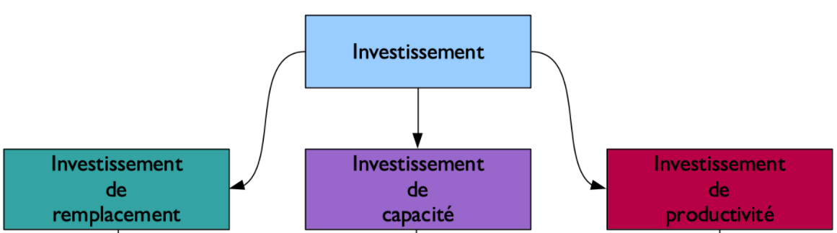

- L’investissement de **remplacement** (ou de renouvellement) : il vise à compenser l'usure physique ou l'obsolescence du capital.

*Exemple : achat d’un nouvel ordinateur pour remplacer un ordinateur devenu obsolète.*

- L’investissement de **capacité** (ou d'extension) : son objectif est d'augmenter les quantités produites en augmentant le stock de capital fixe.

*Exemple : augmentation de la taille du parc informatique d'une entreprise.*

- L’investissement de **productivité** (ou de rationalisation) : son objectif est d'améliorer l'efficacité de la production, donc de produire autant avec moins de facteurs de production (réduction de la quantité de facteurs de production nécessaires, autrement dit baisse des coûts unitaires de production). Il repose généralement sur l'incorporation du progrès technique.

*Exemple : achat de matériel informatique pour réaliser des tâches précédemment traitées manuellement plus rapidement.*

# Ressource 16 - L'innovation va-t-elle tuer le travail ?

[](https://www.youtube.com/watch?v=QMRW_cYQvG8&t=1s)